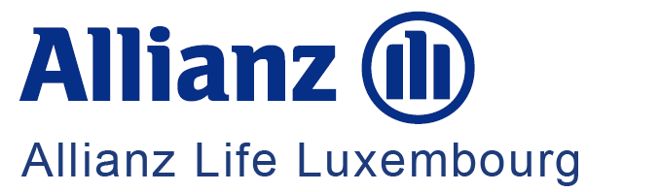

Agrégation des données ALLIANZ LIFE LUXEMBOURG sur le logiciel WEALTHPRO
DEMANDE D’OUVERTURE DE L’ACCÈS AUX DONNÉES INFORMATISÉES

Dénomination Sociale
Prénom et Nom du Représentant Légal
Code broker
Par la présente, j’autorise ALLIANZ LIFE LUXEMBOURG à ouvrir l’accès aux données informatisées de mon portefeuille des contrats clients gérés par ALLIANZ LIFE LUXEMBOURG à la société ci-dessous désignée avec laquelle j’ai signé un contrat me permettant d’accéder à leur logiciel d’agrégation de comptes clients.
X
La société Wealthcome
(Logiciel WealthPro)
Dans le cadre de mon contrat avec la société ci-dessus désignée je m’engage à obtenir l’accord de chacun de mes clients en vue de la transmission des données qui les concernent et le confirme par la signature de la présente demande.
ALLIANZ LIFE LUXEMBOURG s’engage à réception de ma demande complétée, datée et signée par mes soins, à ouvrir l’accès à la société ci-dessus désignée aux données informatisées de mes comptes clients.
Par ailleurs, en cas de modification relative à cette demande, je m’engage à en avertir par écrit ALLIANZ LIFE LUXEMBOURG sans délai.
Le ..........................................
M(ME) .......................................... (signature)

